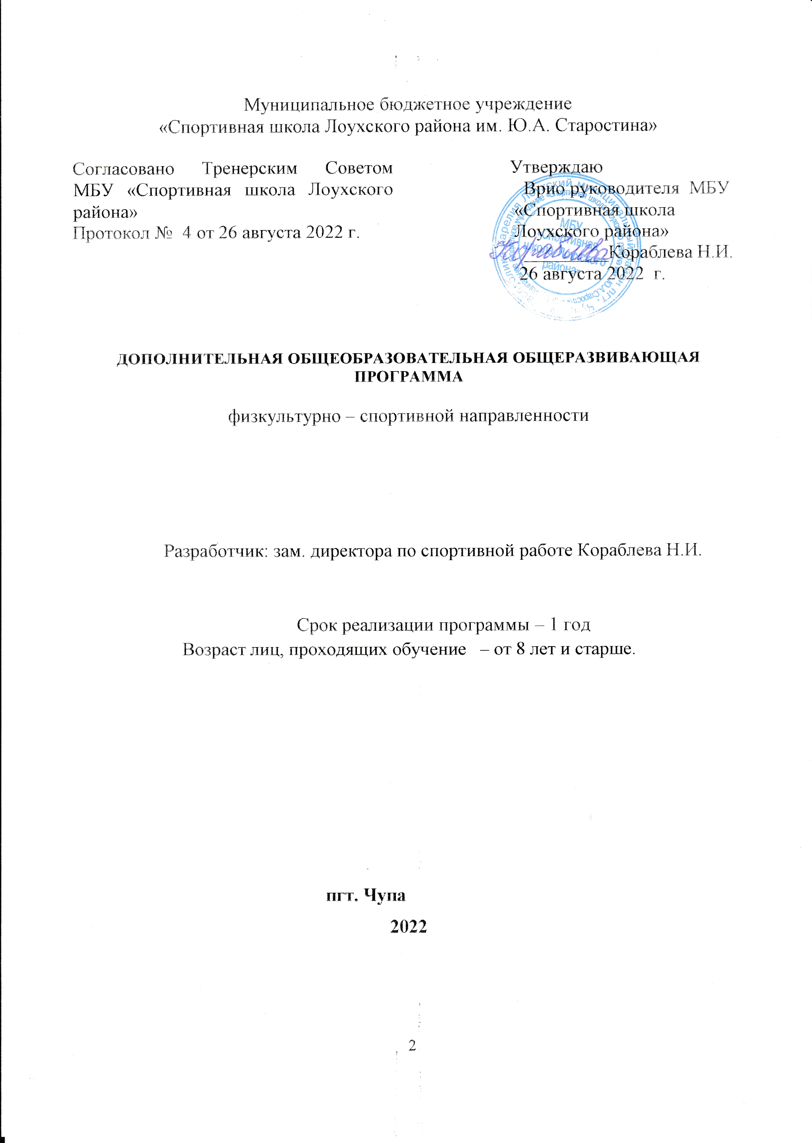

ОГЛАВЛЕНИЕ:
Раздел 1. Комплекс основных характеристик программы
Пояснительная записка……………………………………………………4 - 6
Учебный план………………………………………………………………6 - 7
Содержание учебного плана………………...…………………………...8 - 9
Календарный учебный график……………………………………………..10 - 11
Раздел 2. Организационно-педагогические условия реализации программ
Материально-техническое обеспечение программы …………………...11
Методическое обеспечение программы. Перечень реализуемых рабочих программ……………………………………………………………………12
Список литературы………………………………………………………..12
Приложение № 1. Контрольные упражнения…………………………...13
Приложение № 2. Перечень показателей и критериев для оценивания
результатов выполнения программы…………………………………….14 - 15

КОМПЛЕКС ОСНОВНЫХ ХАРАКТЕРИСТИК ПРОГРАММЫ

Пояснительная записка
Дополнительная общеобразовательная общеразвивающая программа (далее Программа) имеет физкультурно-спортивную направленность.
Программа является нормативно-управленческим документом, определяющим содержание образования Муниципального бюджетного учреждения «Спортивная школа Лоухского района им. Ю.А. Старостина» (далее МБУ «Спортивная школа Лоухского района»), ее уровень и направленность на основе анализа образовательных потребностей социума, возможностей спортивной школы, ресурсного обеспечения и принципов организации образовательного процесса.
Данная программа способствует организации образовательного процесса в МБУ «Спортивная школа Лоухского района» в соответствии с современными
требованиями, целями и задачами дополнительного образования, его гуманизации, в интересах развития личности обучающихся, на основе разноуровневого
образования.
Основными нормативными основаниями образовательной деятельности МБУ «Спортивная школа Лоухского района», с учетом которых составлена данная образовательная программа, являются:
- Федеральный закон от 29.12.2012 № 273-ФЗ «Об образовании
в Российской Федерации»;
- Федеральный закон от 04.12.2007 № 329-ФЗ «О физической культуре и спорте в Российской Федерации»;
- Приказ Министерства спорта Российской Федерации от 15.11.2018
№ 939 «Об утверждении федеральных государственных требований к минимуму
содержания, структуре, условиям реализации дополнительных
предпрофессиональных программ в области физической культуры и спорта и к срокам обучения по этим программам» (зарегистрировано в Минюсте России 04 февраля 2019 г. № 53679);
- Приказ Министерства просвещения РФ от 9.11.2018 г. № 196
«Об утверждении порядка организации и осуществления
образовательной деятельности по дополнительным общеобразовательным программам»;
- Постановление Главного государственного санитарного врача РФ от 04.07.2014 № 41 (зарегистрирован Минюстом России 20.08.2014, регистрационный N 33660). «Об утверждении СанПиН 2.4.4.3172-14 «Санитарно-эпидемиологические требования к устройству, содержанию и организации режима работы образовательных организаций дополнительного образования детей»;
- Приказ Министерства здравоохранения и социального развития Российской Федерации от 09.08.2010 г. № 631н «Об утверждении порядка оказания медицинской помощи при проведении физкультурных и спортивных мероприятий»;

Уровень программы: базовый.
Цель и задачи Программы
Цель Программы – формирование знаний, умений и навыков в области физической культуры и спорта, в том числе в избранном виде спорта;
организация досуга и формирование потребности в поддержании здорового образа жизни.

Задачи Программы:

Обучающие:
- получение начальных знаний, умений, навыков в области физической культуры и спорта;

Развивающие:
- развитие физических способностей обучающихся;
- развивитие внимания, самоконтроля, самоанализа;

Воспитывающие:
- формирование культуры здорового образа жизни;
- привитие навыков самодисциплины.

Возраст обучающихся, участвующих в реализации Программы: от 6 лет и старше.
Режим занятий: Количество учебных недель – 52 (36 учебно – тренировочных недель).
Форма занятий: групповая.
Наполняемость группы – от 15 до 20 человек.
В Спортивную школу зачисляются дети, не имеющие специальной подготовки и желающие заниматься избранным видом спорта, при наличии справки, разрешающей занятия по данному направлению деятельности.
Теоретические занятия проводятся в форме бесед, просмотра и обсуждения видеоматериалов.
Практические занятия – тренировки.
Планируемые результаты
- формирование первоначальных представлений о значении физической культуры для укрепления здоровья человека (физического, социального и психологического), о ее позитивном влиянии на развитие человека (физическое, интеллектуальное, эмоциональное, социальное), о физической культуре и здоровье как факторах успешной учебы и социализации;
– овладение умениями организовать здоровьесберегающую жизнедеятельность (режим дня, утренняя зарядка, оздоровительные мероприятия, подвижные игры и т.д.);
– формирование навыка систематического наблюдения за своим физическим состоянием, величиной физических нагрузок, данными мониторинга здоровья (длины и массы тела и др.), показателями основных физических качеств (силы, быстроты, выносливости, координации, гибкости)
– взаимодействие со сверстниками по правилам проведения подвижных игр и соревнований;
– выполнение технических действий из базовых видов спорта, применение их в игровой и соревновательной деятельности.

В МБУ «Спортивная школа Лоухского района» развиваются следующие виды спорта: баскетбол, бокс, лыжные гонки, киокусинкай, парусный спорт, пауэрлифтинг, спортивная аэробика, футбол.

Форма получения образования - очная.
Образование осуществляется на русском языке.

Учебный план на 52 недели (год), 6 часов в неделю

№ | Рабочая программа (предмет) | Количество часов  (в неделю) | Итого часов (в год) | Формы  аттестации
1 | футбол | 6 | 312 | Контрольные упражнения
2 | баскетбол | 6 | 312 | Контрольные упражнения

Календарный учебный график

Режим работы Муниципального бюджетного учреждения «Спортивная школа Лоухского района им. Ю.А.Старостина» (СШ)
Режим работы СШ принят на Совете ДЮСШ, протокол № 2 от 15.06.2017 г. и утвержден приказом директора МБУДО «Чупинская районная ДЮСШ» № 79 от 15.06.2017 г.
ДЮСШ работает:
Понедельник – пятница с 9.00 часов до 21.00 часа
Суббота – воскресенье с 11.00 часов до 18.00 часов
Проведение учебно- тренировочных занятий:
Понедельник – пятница с 14.00 часов, окончание занятий в 20.00 часов (для обучающихся старше 16 лет в 21.00 час)
Суббота – воскресенье с 10.00 часов, окончание занятий в 18.00 часов
2. Организация учебно - тренировочного процесса:
Начало учебного года: 01 января 2022 года.
Окончание учебного года: 31 декабря 2022 года.
Продолжительность учебного года – 52 недели, из них:
36 недель учебно-тренировочных занятий - в условиях спортивной школы;
16 недель - работа обучающихся по индивидуальным планам (на период отпуска тренеров).
Режим тренировочной недели организован в соответствии с рабочими программами по видам спорта и учебным планом СШ и представляет собой скорректированную систему организации работы учреждения, включающую недельный цикл занятий в группах, а также соревновательную деятельность, спортивно-массовую и воспитательную работу. Этапы и года обучения, минимальный возраст для зачисления, минимальное количество обучающихся в группе, максимальное количество учебных часов в неделю устанавливаются в соответствии с режимами учебно-тренировочной работы и требованиями по спортивной подготовке по видам спорта. Продолжительность учебно-тренировочного занятия 45 минут, перерыв для отдыха обучающихся 10 мин. между каждым занятием (Сан Пин 2.4.4. 1251-03 – санитарно-эпидемиологические требования к учреждениям дополнительного образования детей)
3.Самостоятельная работа обучающихся
В период летнего отдыха обучающихся и отпуска тренера обучающиеся занимаются по индивидуальным планам подготовки. Допускается самостоятельная работа обучающихся в пределах до 10% от общего объёма учебного плана, которая контролируется тренером на основании ведения обучающимися дневника самоконтроля, аудио- и видеоматериалами и другими способами (выполнение индивидуального задания, посещение спортивных мероприятий, судейская практика и другие формы).

Праздничные и выходные дни:
- 1, 2, 3, 4, 6, 7,8 января;
- 23, 24 февраля;
- 8 марта;
- 1,6,7, 8,9 мая;
- 12 июня – День России;
- 4,5,6 ноября.

Занятия обучающихся в период школьных каникул проводятся
в соответствии с утвержденным расписанием, планом работы СШ
на период каникул в форме тренировочных занятий, физкультурно-оздоровительных, спортивно-массовых, досуговых мероприятий, участие
в тренировочных сборах, отдыха в спортивном оздоровительном лагере дневного пребывания детей, самостоятельная работа обучающихся по индивидуальным планам подготовки.

ОРГАНИЗАЦИОННО-ПЕДАГОГИЧЕСКИЕ
УСЛОВИЯ РЕАЛИЗАЦИИ ПРОГРАММЫ

Материально-техническое обеспечение программы

Здания СШ, набор и размещение помещений для осуществления
образовательной деятельности, активной деятельности, отдыха
и медицинского обслуживания обучающихся, их площадь, освещенность и воздушно-тепловой режим, расположение и размеры рабочих, учебных зон и зон для индивидуальных занятий соответствуют государственным
санитарно-эпидемиологическим правилам и нормативам, обеспечивают возможность безопасной и комфортной организации всех видов урочной
и внеурочной деятельности для всех ее участников.

В СШ предусмотрены:
– спортивные залы, спортивные сооружения;
–- административные и иные помещения, оснащенные необходимым
оборудованием;
- гардеробы, санузлы, места личной гигиены;
- участок (территория) с необходимым набором оборудованных зон;
- полные комплекты технического оснащения и спортивного оборудования, инвентаря;
- мебель, офисное оснащение и хозяйственный инвентарь.

Для обучающихся необходимо наличие спортивной формы и специальной обуви.

СПИСОК ЛИТЕРАТУРЫ
Нормативно-правовые документы:
Волков Л.В. «Теория и методика детского и юношеского спорта» Киев,
2002 г.
Федеральные стандарты спортивной подготовки по видам спорта.
Дубровский В.И. «Гигиена физического воспитания и спорта», М, 2003
Письмо Минспорта России от 12.05.2014 № ВМ-04-10/2554 (ред. от 27.10.2014) «О направлении Методических рекомендаций по организации спортивной подготовки в Российской Федерации».
Методические рекомендации по проектированию дополнительных общеразвивающих программ (включая разноуровневые программы). / Приложение к письму Министерства образования и науки Российской Федерации № 09-3242 от 18 ноября 2015 г.
Современная система спортивной подготовки / Под ред. Ф.П. Суслова,
В.Л. Сыча, Б.Н. Шустина. – М.: «СААМ», 1995.
Современная подготовка юных спортсменов. Методическое пособие. Никитушкин В.Г. - М., 2009г.

Приложение № 1

КОНТРОЛЬНЫЕ УПРАЖНЕНИЯ

Развиваемое физическое качество | Контрольные упражнения (тесты)
Развиваемое физическое качество | Юноши | Девушки
Скоростные качества | Бег на 30 м (не более 6,9 с) | Бег на 30 м (не более 7,2 с)
Скоростно-силовые  качества | Прыжок в длину с места (не менее 115 см) | Прыжок в длину с места (не менее 110 см)
Скоростно-силовые  качества | Подъем туловища, лежа на спине за 30 с (не менее 15 раз) | Подъем туловища, лежа на спине за 30 с (не менее 15 раз)
Сила | Сгибание и разгибание рук в упоре лежа на полу (не менее 15 раз) | Сгибание и разгибание рук в упоре лежа на полу (не менее 15 раз)
Координация | Челночный бег 3x10 м (не более 10,4 с) | Челночный бег 3x10 м (не более 10,9 с)
Гибкость | Наклон вперед из положения стоя с выпрямленными ногами на полу (пальцами рук коснуться пола)

Приложение № 2

ПЕРЕЧЕНЬ ПОКАЗАТЕЛЕЙ И КРИТЕРИЕВ ДЛЯ ОЦЕНИВАНИЯ
РЕЗУЛЬТАТОВ ВЫПОЛНЕНИЯ ПРОГРАММЫ
Критерии и показатели | Оценка уровня
Знать: | Высокий | Средний | Низкий
- роль физической культуры и спорта в формировании здорового образа жизни, организации активного отдыха и профилактике вредных привычек
- современное состояние и историю и тенденции развития спорта в мире, России
- методы профилактики травматизма, гигиенические требования и правила техники безопасности использования мест проведения занятий, спортивного оборудования, инвентаря и спортивной одежды
закономерности формирования двигательных умений и навыков, средства и методы воспитания физических качеств, способы регламентации и контроля физической нагрузки
- систему и технологии спортивной подготовки
- основы техники и тактики
Уметь:
- составлять комплексы и выполнять упражнения по развитию физических качеств, общей и специальной разминки с учетом индивидуальных особенностей организма
- демонстрировать должные результаты выполнения контрольных двигательных заданий, предусмотренные настоящей программой, действующими положениями и требованиями к уровню подготовленности
- выполнять технико-тактические действия в условиях тренировки и соревнований
- осуществлять соревновательную деятельность в соответствии с функциональными обязанностями на должном уровне
- контролировать и регулировать выполняемую физическую нагрузку, свою спортивную подготовленность и психическое состояние
- обслуживать спортивные соревнования в качестве судьи, секретаря и информатора
Владеть:
- навыками здорового образа жизни, активной позитивной жизненной позиции
- способностью выполнения должным образом тренировочных двигательных заданий по развитию физических качеств, совершенствованию в технике выполнения
- навыками самостоятельного проведения утренней гигиенической зарядки, общей и специальной разминки
- способностью осуществлять соревновательную деятельность на соответствующем качественном уровне
- навыками самостоятельного управления своим психическим состоянием, степенью своей общей и специальной подготовленности
- способностью выполнять тренерские установки и задания в условиях соревновательной деятельности должным образом

